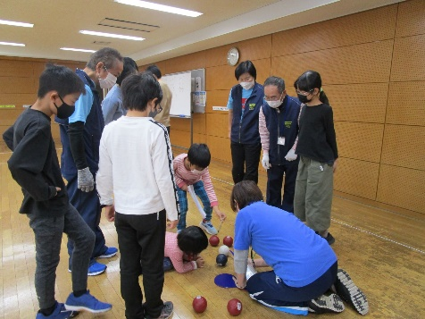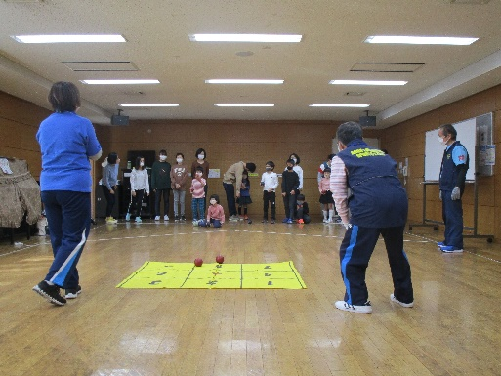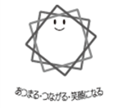

**パラリンピックスポーツを体験しよう！**

**ボッチャを**

**やってみよう！**

開催日　２月 １２ 日（土）

時　間　 午前１０時 ～ １１時

会　場　 青葉台ｺﾐｭﾆﾃｨﾊｳｽ １階多目的室

対　象　 小学生 ～大人　　定員１５名

参加費　 ２００円（保険料を含む）

講　師 青葉区さわやかスポーツ普及委員の皆さん

持ち物　動きやすい服装、飲み物、

　　　　マスクの着用をお願いします

　申込方法　１/１１より電話又は、受付へ（先着順）

ボッチャは2チームに分かれて赤と青それぞれ6個づつのボールを投げたり転がしたりして、白い「ジャックボール（目標球）にどれだけ近づけられるかを競います。大人も子供も一緒に楽しめます。

　　みんなで参加しよう！

も

青葉台コミュニティハウス「本の家」　　　　TEL 045-981-1400

〒227-0062　　青葉区青葉台2-25-4

ホームページ　<http://yokohama-shisetsu.com/aoba/>

指定管理者：　公益社団法人　横浜市民施設協会